केन्द्रीय विद्यालय अलीराजपुर  (शिक्षा मंत्रालय के अधीन स्वायत्त संस्थान )  भारत सरकार  शासकीय पॉलिटैक्निक महाविद्यालय परिसर  ग्राम-खड़खड़ी ,अलीराजपुर (म. प्र.) 457887  दूरभाष –(07392)243010 (का) 9424171346 (नि)  E-Mail-kvalirajpur@gmail.com | 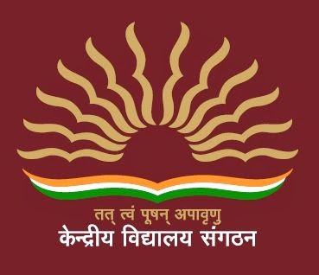 | KENDRIYA VIDYALAYA ALIRAJPUR  (An autonomous organisation under Ministry of Education)  Govt of India  Govt Polytechnic College Campus,Village -Khadkhadi  Alirajpur,(MP) 457887  Phone no.(07392)243010 (O) 9424171346 (R)  Website-https://alirajpur.kvs.ac.in

सीधे- साक्षात्कार सूचना
WALK IN INTERVIEW
केंद्रीय विद्यालय अलीराजपुर में सत्र 2022-23 के लिए संविदा पर पूर्णतः अंशकालिक शिक्षको/कर्मचारियों का पैनल बनाया जाना हैं | इस हेतु योग्य उम्मीदवार अपने सभी मूल प्रमाण पत्र एवं स्वप्रमाणित छायाप्रति के साथ स्वयं के खर्च पर विद्यालय में साक्षात्कार हेतु आमंत्रित है |

पदनाम | साक्षात्कार तिथि / समय
प्रशिक्षित स्नातक शिक्षक (अंग्रेजी ,गणित ,संस्कृत), स्टाफ नर्स (महिला), परामर्शदाता  कंप्यूटर अनुदेशक | 23/03/22  बुधवार  प्रातः8:00बजे से
प्राथमिक शिक्षक, प्राथमिक शिक्षक (संगीत), खेल-प्रशिक्षक | 24/03/22  गुरुवार  प्रातः8:00बजे से

नोट:
- उक्तपदों के लिए आयु, योग्यता , वेतनमान व अन्य जानकारी के लिए हमारी वेबसाइट
https://alirajpur.kvs.ac.in देखे एवं आवेदन प्रपत्र डाउनलोड करे |

2) पंजीयन कार्य साक्षात्कार दिवस को प्रातः 08:00 बजे से 10:00 बजे तक होगा |

(जे. पी. बोहरे)
प्राचार्य

